**自行监测方案**

**一、企业基本情况**

桂林市社会福利医院位于广西省桂林市秀峰区福利路4号。是桂林市唯一一所通过卫生部评审的三级精神病专科医院。

医院产生的主要污染物为：（1）生活污水,医疗污水综合污水；（2）医疗污水处理站周界无组织排放废气

监测点位示意图见附图1。

**二、监测依据**

1、原国家环境保护局第10号令《排放污染物申报登记管理规定》1992年；

2、原国家环境保护部《排污单位自行监测技术指南 总则》（HJ 1028-2019）；

3、《排污许可证申请与核发技术规范 陶瓷砖瓦工业》（HJ 954-2018）；

4、《医疗机构水污染物排放标准》 （GB 18466-2005）

**三、监测内容**

1、评价标准

无组织废气污染物排放

|  |  |  |
| --- | --- | --- |
| 污染物种类 | 国家或地方污染物排放标准 | |
| 名称 | 浓度限值 |
| 硫化氢 | 医疗机构水污染物排放标准GB 18466-2005 | 0.03mg/ Nm3 |
| 氨（氨气） | 1.0mg/Nm3 |
| 臭气浓度 | 10 |
| 甲烷 | 1% |
| 氯（氯气） | 0.1mg/Nm3 |

生活污水,医疗污水综合污水限值详见下表：

| 污染物种类 | 国家或地方污染物排放标准 | |
| --- | --- | --- |
| 名称 | 浓度限值 |
| 肠道致病菌 | 医疗机构水污染物排放标准GB 18466-2005 | 5000个/L |
| 悬浮物 | 60mg/L |
| 总氰化物 | 0.5mg/L |
| 阴离子表面活性剂 | 10mg/L |
| 石油类 | 医疗机构水污染物排放标准GB 18466-2005 | 20mg/L |
| 五日生化需氧量 | 100mg/L |
| 总余氯（以Cl计） | 2-8mg/L |
| 动植物油 | 20mg/L |
| 肠道病毒 | /个/L |
| 化学需氧量 | 250mg/L |
| 流量 | / |
| 挥发酚 | 1.0mg/L |
| 色度 | /mg/L |
| 氨氮（NH3-N） | 45mg/L |
| 粪大肠菌群 | 5000个/L |

2、监测点位、因子、频次和方法

无组织废气：监测点设在污水处理站周界。自行监测采用手工监测的方式，具体监测点位、项目及频次见下表，同步监测温度,湿度,气压,风速,风向。

|  |  |  |  |
| --- | --- | --- | --- |
| 检测点位 | 检测因子 | 检测频次 | 测定方法 |
| 污水处理站周界 | 甲 烷 | 4个/次  1次/季 | 环境空气 总烃、甲烷和非甲烷总烃的测定 直接进样-气相色谱法（HJ 604-2017） |
| 臭气浓度 | 空气质量 恶臭的测定 三点比较式臭袋法 GB T 14675-1993 |
| 氨（氨气） | 环境空气 氨的测定 次氯酸钠-水杨酸分光光度法 HJ 534-2009 |
| 氯（氯气） | 固定污染源排气中氯气的测定 甲基橙分光光度法HJ/T30-1999 |
| 硫 化 氢 | 空气质量 硫化氢 甲硫醇 甲硫醚 二甲二硫的测定气相色谱法 GB/T14678-1993 |

生活污水,医疗污水综合污水：监测点设在综合污水处理站排放口。具体监测点位、项目及频次见下表，同步监测流量：

|  |  |  |  |
| --- | --- | --- | --- |
| 检测点位 | 检测因子 | 检测频次 | 测定方法 |
| 污水处理站  排放口 | 色度 | / | 水质 色度的测定GB 11903-89 |
| 悬浮物 | 1次/周 | 水质 悬浮物的测定 重量法 GB 11901-1989 |
| 五日生化  需氧量 | 1次/季 | 水质 五日生化需氧量（BOD5）的测定 稀释与接种法 HJ505-2009 |
| 化学需氧量 | 1次/周 | 水质 化学需氧量的测定 重铬酸盐法  HJ 828-2017 |
| 粪大肠菌群 | 1次/月 | 水质 粪大肠菌群的测定 多管发酵法 HJ347.2-2018；  水质 总大肠菌群和粪大肠菌群的测定 纸片快速法HJ755-2015；  水质 粪大肠菌群的测定 滤膜法HJ347.1-2018 |
| 阴离子表面  活性剂 | 1次/季 | 水质 阴离子表面活性剂的测定 流动注射-亚甲基蓝分光光度法 HJ 826-2017 |
| 氨氮（NH3-N） | 1次/季 | 水质 氨氮的测定 纳氏试剂分光光度法  HJ 535-2009 |
| 石油类 | 1次/季 | 水质 石油类和动植物油的测定 红外光度法 GB/T 16488-1996 |
| 动植物油 | 1次/季 | 水质 石油类和动植物油类的测定 红外分光光度法HJ 637-2012代替GB/T 16488-1996 |
| 挥发酚 | 1次/季 | 水质 挥发酚的测定 4-氨基安替比林分光光度法 HJ 503-2009 |
| 流量 | 4次/日 | 流速仪法 |
| 总氰化物 | 1次/季 | 水质 氰化物的测定 容量法和分光光度法  HJ 484—2009 |
| 总余氯  （以Cl计） | 1次/12小时 | 水质 游离氯和总氯的测定 N，N－二乙基－1，4－苯二胺分光光度法 GB 11898-89 |
| 肠道致病菌 | / | / |
| 肠道病毒 | / | / |
|  |  |  |

3、监测质量控制和管理

（1）手工监测的采样和分析人员均持证上岗，所用仪器在使用前均通过有关部门进行检定和校准。监测数据、监测报告经三级审核。

（2）自行监测期间要求生产线生产正常，环保设施运行正常。

（3）平行采样数量不小于10%，废气采样时采集全程序空白样。分析过程采取分析标准样品，各样品按相应标准要求采样、保存，在规定时限内分析。

（4）记录要求：各类原始记录内容应完整并有相关人员签字，保存三年。

4、信息记录和报告

（1）信息记录

①手工监测记录

采样记录：采样日期、采样实际、采样点位、样品数量、采样器名称、采样人姓名等。

样品保存和交接；样品保存方式、样品交接记录。

样品分析记录：分析日期、样品处理方式、分析方法、质控措施、分析结果、分析人姓名等。

质控记录：质控结果报告单。

②生产和污染治理设施运行状况

记录监测期间各主要生产设施运行状况（包括停机、启动情况）、产品数量、主要原辅料是使用量、冷却水量、主要燃料消耗量。燃料主要成分、污染治理设施主要运行状态参数等。日常生产中上述信息也需要整理成台账保存备查。

③固体废物（危险废物）产生与处理状况

记录监测期间各类固体废物和危险废物的产生量、综合利用量、处置量、贮存量、丢弃量、危险废物还应详细记录其具体去向。

（2）信息报告

每年末编写自行监测年度报告、年度报告应至少包含以下内容：

监测方案的调整变化情况及变更原因；

企业及各主要生产设施全年运行天数，各监测点、各监测指标全年监测次数、超标情况、浓度分布情况；

按要求开展的周边环境质量影响状况监测结果；

自行监测开展的其他情况说明；

实现达标排放所采取的主要措施。

（3）应急报告

监测结果出现超标的，应加密监测，并检查超标原因。短期内无法实现稳定达标排放的，应向环境保护主管部门提交事故分析报告，说明事故发生的原因，采取减轻或防止污染的措施，以及今后的预防及改进措施。

5、自行监测信息公开

自动监测数据应实时公布监测结果，废气自动监测设备为每1小时均值。

手工监测数据于委托监测报告出具后的次日公布。

6、委托监测

由于本企业对废气污染物没有监测能力，故本监测方案委托有资质的监测单位进行监测。

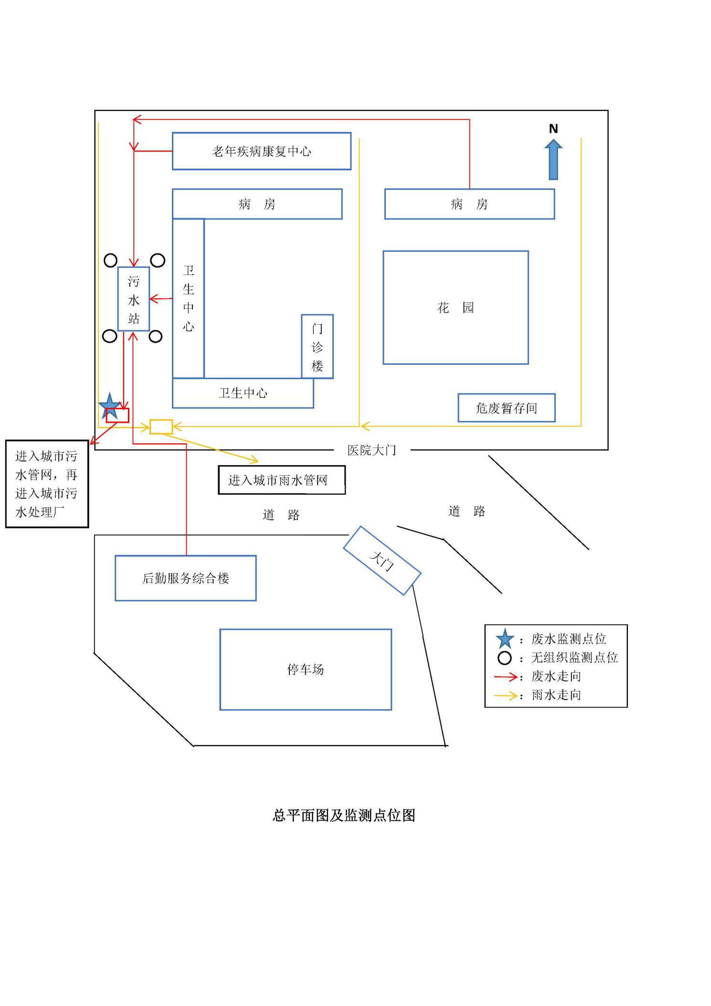

图1